Conferenza ART - Jean Petitot - École des Hautes Études en Sciences Sociales
Pubblicato: Lunedì 15 aprile 2019 da Prof. Alessandro Giovanni Bertinetto
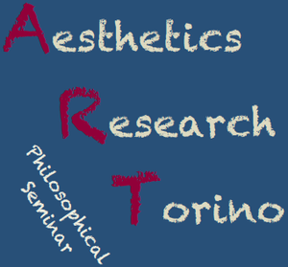
The next lecture of ART (Aesthetics Research Torino) Philosophical Seminar will be delivered by Prof. Jean Petitot (École des Hautes Études en Sciences Sociales) on April 29th at 4 p.m.
Location: Università di Torino, Aula Guzzo, Via Po 18 - Torino
Jean Petitot
ll principio geometrico di non-genericità nella composizione pittorica
Per rappresentare spazialmente delle relazioni semiotiche in un’opera d’arte plastica occorre introdurre qualcosa di più che delle semplici relazioni spaziali, dal momento che in tutti i gruppi di figure queste intrattengono necessariamente tra di loro relazioni spaziali “esterne”. Per introdurre relazioni semiotiche, bisogna dunque utilizzare relazioni spaziali che siano in qualche modo di “secondo grado”, relazioni spaziali singolari che siano identificabili come portatrici di un ruolo semiotico funzionale. Una tale esigenza fa parte delle tecniche di composizione.
Ci sono pochi modi per singolarizzare delle relazioni spaziali, che variano considerevolmente nella storia della pittura. Nel caso della pittura rinascimentale e dell’epoca classica, dove uno spazio geometrico unitario serve da quadro dell’opera, sono state a lungo studiate le tecniche di composizione che consistono nel posizionare il punto (o i punti) di fuga in luoghi strategici, o nell’introdurre schemi geometrici regolatori per la disposizione delle figure (configurazioni a cerchio, a triangolo…). Ma esistono altri metodi di composizioni che non sono ancora stati studiati.
Tra questi, uno dei più potenti consiste nell’utilizzare dei punti di vista “non generici”. È quest’ultimo che tratteremo a mo’ d’esempio.

